Завтрак чемпиона
№1 Протеиновые блинчики с арахисовой пастой
Сытный и вкусный завтрак, заряжающий энергией в начале дня.
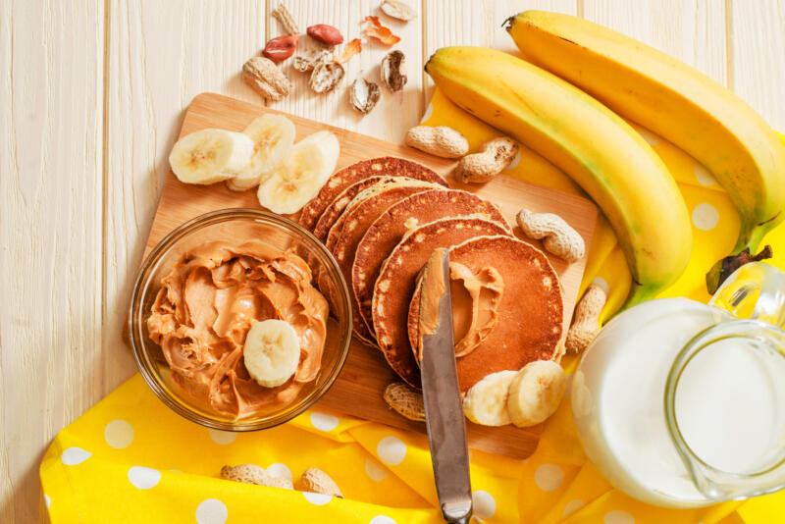
Ингредиенты
Хлопья (овсяные) 1 стакан
Банан 1 шт.
Яйца 2 шт.
Яйца (белок) 1/2 стакана
Разрыхлитель 3 ч. л.
Соль 1 щепотка
Корица 1 щепотка
Протеин (порошок) 1 ст. л.
Арахисовая паста 2 ст. л.
Масло (сливочное) 2 ст. л.
Процесс приготовления
Все ингредиенты кроме арахисовой пасты и сливочного масла смешайте в блендере на высокой скорости.
Разогрейте сковороду и смажьте её маслом.
Ложкой выливайте понемногу теста на сковороду и обжаривайте блинчики до румяной корочки с обеих сторон.
Подавайте блинчики горячими с арахисовой пастой.

№2 Омлет с авокадо, сыром и беконом
Воздушный омлет на завтрак — всегда отличная идея. Дополните его нежным сыром, полезным авокадо и насыщенным вкусом бекона.
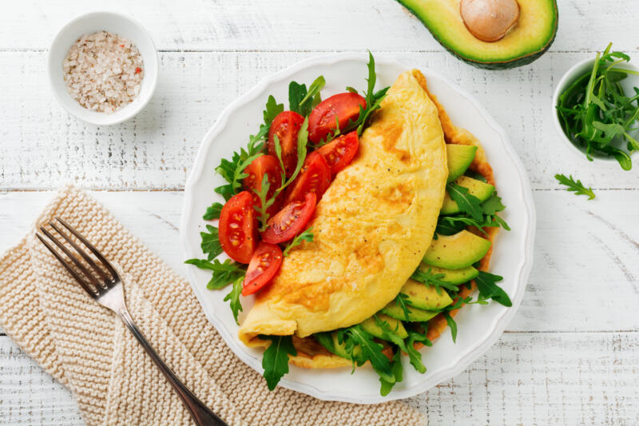

Ингредиенты
Яйца 2 шт.
Молоко 50 мл
Авокадо 1 шт.
Сыр 80 г
Бекон 4 ломтика
Томаты 1 шт.
Масло (сливочное) 2 ч. л.
Процесс приготовления
Яйца взбейте с молоком.
Вылейте взбитые яйца на разогретую сковороду, смазанную маслом, накройте крышкой и готовьте 2-3 минуты.
Авокадо очистите, выньте косточку и нарежьте на ломтики.
Омлет выложите на тарелку, посыпьте тёртым сыром.
Подавайте омлет с ломтиками авокадо, бекона и томата.

№3 Тосты с яйцом и авокадо
Сытные бутерброды идеальны для быстрого и полезного завтрака.
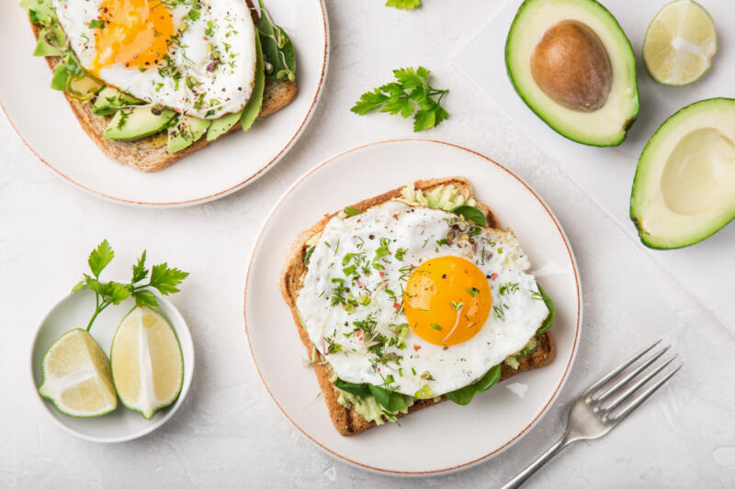

Ингредиенты
Хлеб (для тостов) 2 ломтика
Авокадо 1 шт.
Шпинат (мини, листья) 1 горсть
Яйца 2 шт.
Лимон (сок) 1 ч. л.
Перец (острый) 1 щепотка
Процесс приготовления
Хлеб обжарьте с обеих сторон на сухой сковороде.
Авокадо очистите, разомните вилкой с соком лимона и острым перцем.
Выложите авокадо на хлеб, сверху добавьте листья шпината.
Отдельно поджарьте два яйца и выложите по одному на каждый тост.

№4 Омлет с начинкой
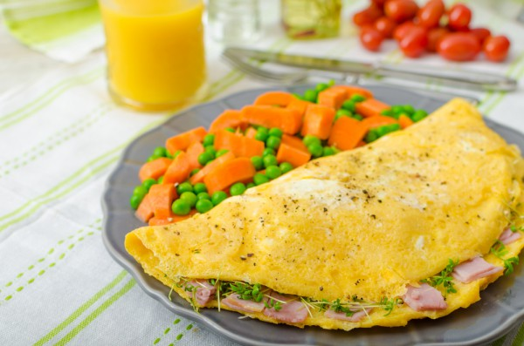
- 1-2 яйца взбейте с ложкой сметаны или молока, вылейте их в глубокую сковороду и отправьте в духовку.
- Яйца запекаются около 5 минут, а за это время вы успеваете нарезать сыр, колбасу или мясо.
- Выньте сковороду с яйцами, на одну сторону омлета выложите начинку и накройте второй стороной.
- Снова отправьте блюдо в духовку на 5-7 минут!
- После завтрака предлагаем стакан чая и свежую сдобу с маслом!

№ 5 Витаминный коктейль
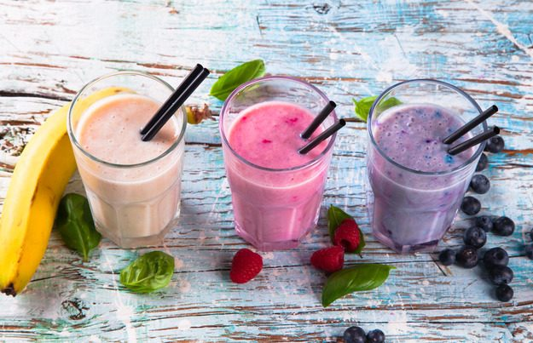

- 1\2 часть стакана малины (свежей или замороженной).
- Банан и половина киви.
- Орехи (миндаль или кешью).
- Черная смородина.

Если у вас есть блендер, то фрукты нарежьте, добавьте орехи, измельчите все и перелейте в стаканы. Если блендера нет, то из сочных фруктов сок выдавливают с помощью марли, тверды фрукты трут на терке или протирают сквозь сито, а орехи можно измельчить с помощью мясорубки.
Приятного аппетита!

